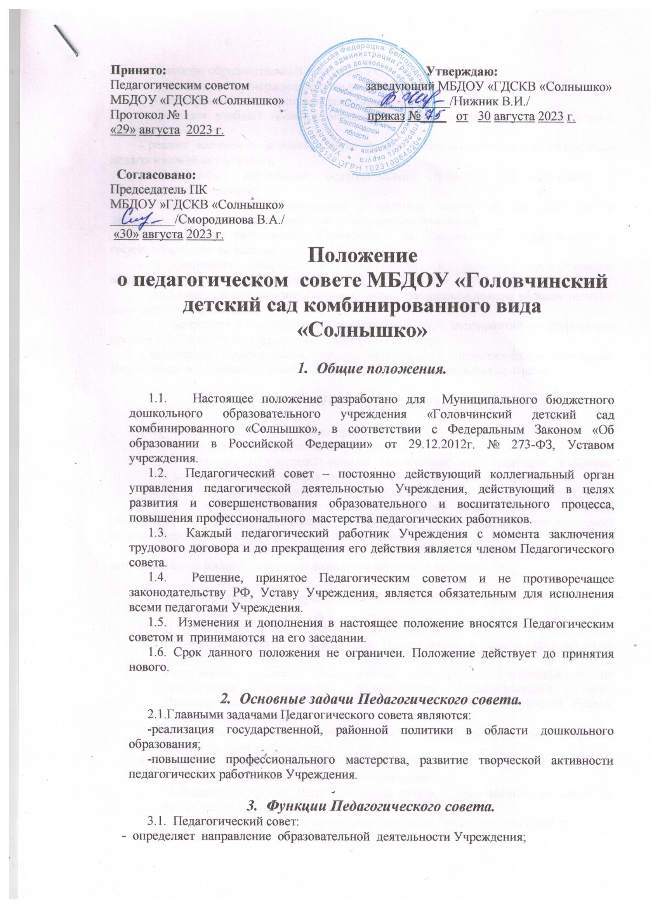

- принятие образовательных программ Учреждения;
- рекомендует к утверждению план работы Учреждения на год;
- рассмотрение отчета о результатах самообследования;
- определяет учебных пособия, материалы и иных компоненты образовательной программы;
- решает вопросы о дополнительном профессиональном образовании по профилю педагогической деятельности;
- выявляет актуальный педагогического опыт и его внедрение в образовательный процесс;
- обсуждает вопросы, связанных с научной, творческой, исследовательской деятельностью педагогов, разработкой и внедрением инноваций;
- представляет работников Учреждения на награждение отраслевыми и государственными наградами;
- рассматривает вопросы о возможности и порядке предоставления дополнительных платных образовательных услуг;
- принимает локальные нормативные акты, регламентирующие образовательную деятельность Учреждения;
- рассматривает и рекомендует к утверждению план мероприятий по устранению предписаний органов государственного контроля (надзора);
- заслушивает информацию, отчеты заведующего, педагогических работников Учреждения о создании условий для реализации образовательных программ.

- Права Педагогического совета.

  - Педагогический совет имеет право:
- участвовать в управлении Учреждением;
- выходить с предложениями и заявлениями на Учредителя, в органы муниципальной и государственной власти, в общественные организации.
4.2. Каждый член Педагогического совета имеет право:
- потребовать обсуждения Педагогического совета любого вопроса, касающегося педагогической деятельности Учреждения, если его предложения поддержит не менее одной трети членов Педагогического совета;
- при несогласии с решением Педагогического совета высказать свое мотивированное мнение, которое должно быть занесено в протокол.

5.Организация управления Педагогического совета.

  - В состав Педагогического совета входят заведующий, все педагоги Учреждения.
  - В нужных случаях на заседании Педагогического совета приглашаются медицинские работники, представители общественных организаций, учреждений, родители, представители Учредителя. Необходимость их приглашения определяется председателем Педагогического совета. Приглашенные на заседание Педагогического совета пользуются правом совещательного голоса.
  - Педагогический совет избирает из своего состава председателя и секретаря сроком на один учебный год.
  - Председатель Педагогического совета:
- организует деятельность Педагогического совета;
-информирует членов Педагогического совета о предстоящем заседании не менее чем за 30 дней до его проведения;
- организует подготовку и проведение заседания Педагогического совета;
-определяет повестку дня Педагогического совета;

- контролирует выполнение решений Педагогического совета.
5.5. Педагогического совета работает по плану, составляющему часть годового плана работы Учреждения.
5.6. Заседания Педагогического совета созываются один раз в квартал в соответствии с планом работы Учреждения.
5.7. Заседания Педагогического совета правомочны, если на них присутствует не менее половины его состава.
5.8. Решение Педагогического совета принимается открытым голосованием и считается принятым, если за него проголосовало не менее двух третей присутствующих. При равном количестве голосов решающим является голос председателя Педагогического совета.
5.9. Ответственность за выполнение решений Педагогического совета лежит на заведующем Учреждении. Решения выполняют ответственные лица, указанные в протоколе заседания Педагогического совета. Результаты оглашаются на Педагогическом совете на следующем заседании.
5.10. Заведующий Учреждением, в случае несогласия с решением Педагогического совета, приостанавливает выполнение решения, извещает об этом Учредителя, представители которого обязаны в трехдневный срок рассмотреть такое заявление при участии заинтересованных сторон, ознакомиться с мотивированным мнением большинства Педагогического совета и вынести окончательное решение по спорному вопросу.

6.Взаимосвязи Педагогического совета с другими органами самоуправления.

6.1. Педагогический совет организует взаимодействие с другими органами самоуправления Учреждения – Общим собранием (конференцией) работников МБДОУ «Головчинский ДСКВ «Солнышко», советом родителей:
- через участие представителей Педагогического совета в заседании Общего собрания (конференции) работников, совету родителей Учреждения;
- представление на ознакомление Общему собранию (конференции) работников и совете родителей Учреждения материалов, разработанных на заседании Педагогического совета;
- внесение предложений и дополнений по вопросам, рассматриваемым на заседания Общего собрания (конференции) работников и совета родителей Учреждения.

7.Ответственность Педагогического совета.

7.1. Педагогический совет несет ответственность за выполнение, выполнение не в полном объеме или невыполнение закрепленных за ним задач и функций.
7.2. Педагогический совет несет ответственность за соответствие принимаемых решений законодательств РФ, нормативно-правовым актам.

8.Делопроизводство Педагогического совета.

  - Заседания Педагогического совета оформляются протоколом.
  - В книге протоколов фиксируются:
- дата проведения заседания;
- количественное присутствие (отсутствие) членов Педагогического совета;
- приглашенные (Ф.И.О.,должность);
- повестка дня;

- ход обсуждения вопросов;
-предложения, рекомендации, замечания членов Педагогического совета и приглашенных лиц;
- решение.
8.3. Протоколы подписываются председателем и секретарем Педагогического совета.
8.4. Нумерация протоколов ведется от начала учебного года.
8.5. Книга протоколов Педагогического совета нумеруется постранично, прошнуровывается, скрепляется подписью заведующего и печатью Учреждения.
8.6. Книга протоколов Педагогического совета храниться в делах Учреждения (50 лет) и передается по акту (при смене руководителя, передаче в архив).
8.7. Доклады, тексты выступлений, о которых в протоколе Педагогического совета делается запись «доклад (выступление) прилагается», группируется в отдельные папки с тем же сроком хранения, что и книга протоколов Педагогического совета.

